遺伝的アルゴリズムによる畳み込み

ニューラルネットワークのフィルタ数最適化

大阪府立大学 工学域
電気電子系学類 情報工学課程 計算知能工学研究グループ
1151201113 夏目 和弥

はじめに
深層学習は画像認識, 音声認識, 言語処理など多分野においてその有効性が確認されているが, 画像認識においては畳み込みニューラルネットワーク(Convolutional Neural Network : CNN)[1]が多くのタスクで高い識別性能を達成している. CNNはデータ駆動方式でユニット間の重みやバイアスなどのパラメータを自動的に学習するが, 高い性能を発揮するためには畳み込み層のフィルタの数やサイズなどのハイパーパラメータを適切に設定する必要がある. しかし, 一般的にデータセットごとに最適なハイパーパラメータは異なり, その選択は困難な作業となる.
ハイパーパラメータ調整の一般的な手法として(1)手動サーチ, (2)グリッドサーチ, (3)ランダムサーチ[2]がある.
- 手動サーチ
研究者が経験的に手動で調整する方法
- グリッドサーチ
ハイパーパラメータの候補となる値を複数用意しておき, すべての組合せを探索する方法
- ランダムサーチ
無作為なハイパーパラメータの組合せを探索する方法
それぞれの手法に関してデメリットが存在する. 手動サーチは経験的に調整する必要があるので, 非研究者が調整する場合や新しいデータに対して調整を行う場合に困難となる. グリッドサーチはハイパーパラメータのすべての組合せを探索するので探索コストが膨大となる. ランダムサーチは無作為な組合せを探索するので非効率な探索となる.
また, 確率的探索手法の一つとして遺伝的アルゴリズム(Genetic Algorithm : GA)[3]がある. GAは生物の進化の過程を模倣して作られたアルゴリズムで, 全探索が不可能なほど広大な探索空間を持つ問題に有効であり, 以前の結果を利用しながら探索するため効率的に探索することが可能となる.
本研究では, GAを用いてハイパーパラメータを最適化する方法を提案する. ネットワークモデルにVGG16[4]を用いて, 提案手法により畳み込み層のフィルタ数の最適化を行うことで, より優れた識別器の設計を実現する.

VGG16
CNNは, 畳み込み層とプーリング層の繰り返し構造と全結合層から構成されるニューラルネットワークモデルである. 図1にCNNの外観図を示す. 畳み込み層は, 入力画像に対してフィルタを用いた畳み込み処理を行うことで特徴マップを生成する. プーリング層は, 特徴マップに対してダウンサンプリングを適用することで情報を圧縮する. 全結合層は, 前の層のすべてのユニットと結合しており, 最終層では使用するデータセットのクラス数と同数の出力を得る.
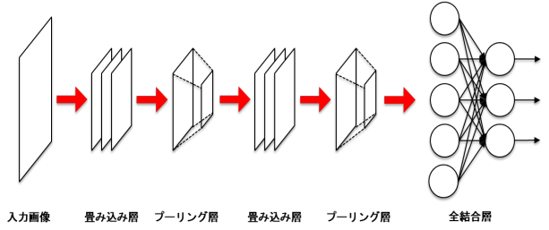
図1 CNNの外観図
VGG16は, 2015年のInternational Conference on Learning Representationsで提案されたCNNの代表的なネットワークモデルであり, 13層の畳み込み層と3層の全結合層から構成される. 表1にVGG16のネットワーク構造を示す. 畳み込み層のフィルタサイズはすべて3×3であり, フィルタ数は層が深くなるに連れて64, 128, 256, 512 と順に大きくなる. 全結合層の1, 2層目のユニット数は4096であり, 3層目のユニット数は使用するデータセットのクラス数と同じ数である.
表1 VGG16 のネットワーク構造
convolution3-64
convolution3-64
max pool
convolution3-128
convolution3-128
max pool
convolution3-256
convolution3-256
convolution3-256
max pool
convolution3-512
convolution3-512
convolution3-512
max pool
convolution3-512
convolution3-512
convolution3-512
FC-4096
FC-4096
FC-#of classes

遺伝的アルゴリズム
遺伝的アルゴリズムは, 生物進化における遺伝と適者生存による自然淘汰の仕組みを模倣した確率的探索手法である. ある命題に対する解の候補を遺伝子として表現した個体を用意し, 適応度の高い個体を優先して交叉, 突然変異の操作を繰り返しながら, 最適解の探索を行う. GAの処理の流れを以下に示す.
- 複数の個体を無作為に生成する.
- 評価関数を用いて, 現世代の各個体の適応度を計算する.
- 現世代から2つの個体を選択する.
- 選択された個体を用いて交叉を行い, 子個体を生成する.
- 終了条件を満たして入れば終了, 満たしていなければ(2)へ戻る.

数値実験
数値実験では, VGG16に対して, GAを用いて畳み込み層のフィルタ数を最適化し, 獲得されるネットワークの識別精度について調査する.

3.1 実験設定
数値実験には, CIFAR-100データセット[5]を用いる. このデータセットは60,000枚の32×32ピクセルのカラー画像で構成されている. GAの学習では, 図2のようにデータを学習用40,000枚, 検証用10,000枚に分割し, 使用する. ネットワーク評価での学習では, 図3のように学習用50,000枚, 評価用10,000枚に分割し, 使用する. GAの学習に関する設定を表2に示す.
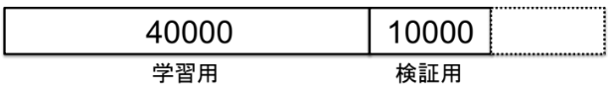
図2 GAにおけるデータ分割
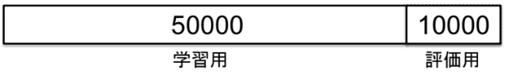
図3 ネットワーク評価におけるデータ分割

表2 GAにおける設定
世代数 | 15
初期個体数 | 20
子個体数 | 20
交叉操作 | 一様交叉
交叉確率 | 1.0
突然変異確率 | 1/13
トーナメントサイズ | 2
適応度 | 検証用データの識別率
個体更新 | エリート選択
学習エポック | 10

GAにおいて, VGG16の畳み込み層13層のフィルタ数を1つの個体として表現するため, 1つの個体は長さ13の整数列として扱う. 文献[3]のVGG16モデルの場合は, 図4のような個体として表現する. 可変フィルタ数は32, 64, 128, 256, 512とする. GAを用いてフィルタ数を最適化した後は300 epochs学習後の評価用データの識別率よりネットワークを評価する. GAによるフィルタ数の最適化からネットワークの評価までを1回として, 試行回数は5回とする. 本研究では, 文献[3]の論文モデルと, 以下に示すGAによるフィルタ数最適化を適用する(i)Randomモデル, および(ii)Paper_nモデルを比較する.

(i) Randomモデル
GAにおける初期個体群をすべて無作為に生成する.

(ii) Paper_nモデル
GAにおける初期個体群のうち1つの個体は, VGG16の畳み込み層のフィルタ数に基づいて生成する. 残りの個体は, VGG16ベースに生成した個体にn箇所の畳み込み層のフィルタ数を突然変異させることで生成する.
図4 VGG16モデルの個体表現

3.2 実験結果
表3は各モデルで得られたネットワークの識別精度と標準偏差である. 赤字は各項目における最良値を示す. また, 表4-8は5回試行それぞれの各モデル最適化後のフィルタ数である. 赤字は論文モデルのフィルタ数とは異なるフィルタ数であることを示す. Paper_5モデルは論文モデルと比較すると最良, 最悪精度ともに論文モデルを上回っており, 全体的に精度が向上していることがわかる. 他のモデルは最悪精度が論文モデルを下回る, もしくは差がなかった. Paper_1-4モデルは初期個体群の突然変異箇所が少ないため, GAにおいて論文モデルの遺伝子が過剰適合してしまい, 精度が向上しないまま収束し, Paper_5モデルは初期個体群の突然変異箇所が今回使用した設定の中では多いため, 多様性を持って解探索が進み, 精度が向上したと考えられる. すなわち, GAにおいてベースとなる個体を用意し, 多様性を持たせて初期個体を生成することで, 安定して精度の良い解が得られることが分かった.
表3 各モデルの識別精度について
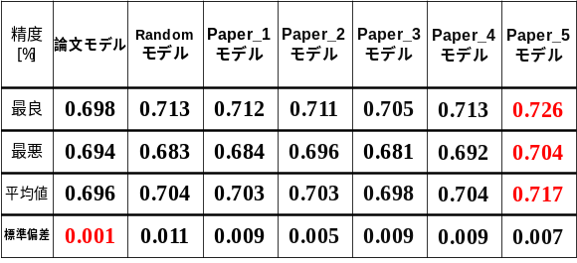

表4 最適化後のフィルタ数について(1試行目)
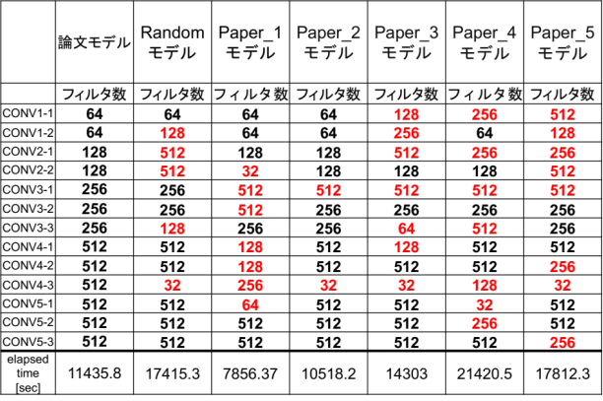

表5 最適化後のフィルタ数について(2試行目)
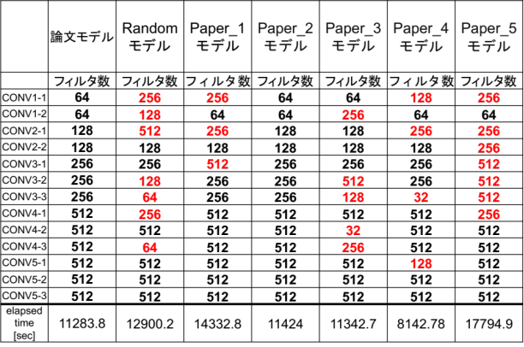

表6 最適化後のフィルタ数について(3試行目)
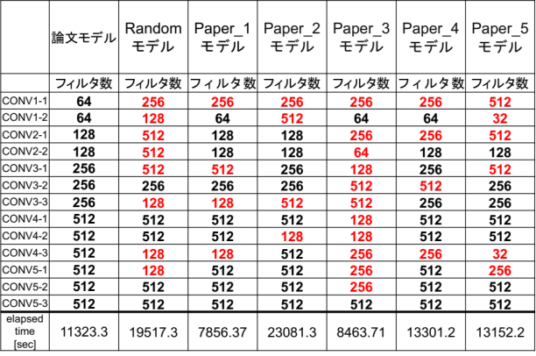

表7 最適化後のフィルタ数について(4試行目)
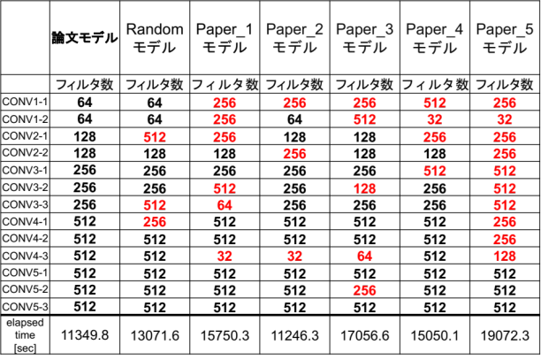

表8 最適化後のフィルタ数について(5試行目)
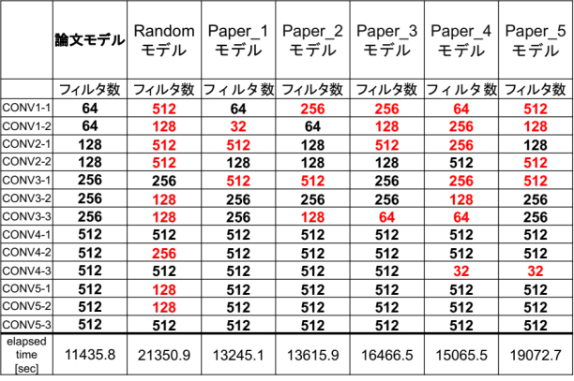

おわりに
本研究では, 初期個体生成方法に変更を加えたGAを用いてVGG16のフィルタ数を最適化し, 獲得されるネットワークの 識別精度について調査した.
実験結果より, GAにおける初期個体の多様性が, 最適化後のネットワークの精度に影響していることが確認された. また, 提案手法では従来のGAよりも精度のばらつきが小さい解が得られた.
今後の課題として, GAにおける初期個体群生成時に突然変異を加える箇所について1-13のすべての値に設定して実験を行うことや他のデータセットを使用して同様の実験を行うこと, ベイズ最適化[6]など他の最適化手法を適用した場合の精度と比較することが挙げられる.

謝辞
本研究ならびに卒業論文の作成にあたって，熱心なご指導及びご支援を頂いた本学大学院工学研究科 電気・情報系専攻 知能情報工学分野の能島裕介准教授，増山直輝助教ならびにYiping Liu特認助教に深く感謝の意を表します．
また，平素より有益な助言を頂いた南方科技大学の石渕久生教授ならびに計算知能工学研究室の皆様に厚くお礼を申し上げます．

参考文献
- Y. LeCun, L. Bottou, Y. Bengio, and P. Haffner, “Gradient-based learning applied to document recognition.” Proceedings of the IEEE vol. 86, no. 11, pp. 2278-2324, 1998.
- B. James and Y. Bengio, “Random search for hyper-parameter optimization.” Journal of Machine Learning Research, pp.281-306, 2012.
- W. Darrell, “A genetic algorithm tutorial,” Statistics and computing, Vol. 4, No. 2, pp.65-85, 1994.
- S. Karen, and A. Zisserman, “Very deep convolutional networks for large-scale image recognition.” In Proc. of ICLR 2015.
- A. Krizhevsky, and G. Hinton, “Learning multiple layers of features from tiny images,” Technical Report, University of Toronto, Vol. 1, No. 4, 2009.
- S. Jasper and H. Larochelle, R. Adams, “Practical bayesian optimization of machine learning algorithms,” In Advances in neural information processing systems, pp. 2951-2959, 2012.

